Творческий проект

Тема: « Песочные фантазии»

Авторы проекта:
воспитатель
Демина М.А

Г.Заволжье
2011г

Тип проекта: ролево – игровой, исследовательско – творческий.

Субъект проектирования - ребёнок.

Проект закрытый, краткосрочный, фронтальный.

Цель проекта: дать детям новые знания о свойствах песка и его использовании.

Пояснительная записка

Проект состоит из 3 этапов.

Первый этап - подготовительный.

Задачи проекта :
- продолжать знакомить детей со свойствами сухого и влажного песка;
- продолжать учить определять его пригодность для игры на ощупь, по цвету;
- продолжать учить пользоваться формочками, совочками, подсобным материалом.
-развивать простейшие конструктивные навыки;
- активизировать познавательную деятельность детей;
- способствовать развитию фантазии, творчества детей.
- воспитывать желание играть с песком.

Методические приемы:

Методические приемы | Содержание
Художественное слово | Чтение стихотворений Б. Заходер  «Строители», Л. Герасимовой «Играем с песком», « Мы печем».
Наглядные | Рассматривание иллюстраций, атрибутов необходимых для игры
Словесные | Беседы, объяснение, вопросы, указания
Практические | Показ, совместная игра, опыты, подбор игрушек, предметов для игры, метод печатания, рисование на песке.
Любимая детская деятельность- игра с песком. Чаще всего дети играют с песком в летний период, но можно это делать круглый год. Песочница в помещении – интереснейшее явление микросреды, кусочек огромного внешнего мира.
Требования к песочнице в помещении:
- нельзя предлагать детям для игры две емкости одновременно – для сухого песка и для воды;
- нужно смачивать песок частично (1/5 объема)
- удобно окружить емкость небольшим бортиком
- нужно иметь игрушки для сырого и для сухого песка ( формочки, стаканчики, различные плошки,…..)
Морозным днем или осенним вечером к неописуемой радости малыша вы двигаете песочек и
ставите на разостланную клеёночку. Ни в коем случае не ругайте кроху за возможный беспорядок, а играйте вместе с ним.
С наступлением лета, закроем и уберем тазик с песком и пойдем на улицу. Там тоже есть песочница.
Чтобы игры с песком не приобрели стойкий навык однообразной и разрушительной деятельности, взрослый должен с самого начала учить детей правильному использованию
его в играх, обогащать представления детей о свойствах и качествах песка, предлагать дополнительный материал для усложнения, продолжения, разворачивания игры.
Целенаправленный подбор мелких игрушек и предметов, широкое включение природного материала создают условия для развития творческой игры.
Существенная задача взрослого заключается и в том, чтобы привить детям навыки совместных игр. Например, каждый строит для своей куклы дом. Выстроили – получилась улица. Можно их украсить ракушками. Выложить строительным материалом дорогу и развернуть игру. Такие содержательные игры развивают простейшие конструктивные навыки, активизируют познавательную деятельность детей, способствуют развитию фантазии. Природный материал помимо построек также широко применяется в сюжетно-ролевых играх в качестве заменителей: песок с водой - каша, угощения.

Игры с песком относятся к любимым играм детей. Только на прогулке в теплое время года дети имеют возможность полностью удовлетворить свои желания действовать с этим природным материалом. Дети подолгу и увлеченно играют с ним, исследуют его качества..
Конечно, и без руководства взрослого дети приобретают некоторый опыт: по цвету и на ощупь различают влажный песок или сухой. Сухой оставляют без внимания, из влажного делают домики-холмики, пытаются формировать куличики. Но без направленного руководства взрослого дети так и не смогут выполнить задуманные игровые действия. Орудуя совком, они большей частью просыпают песок мимо формочки, набирают в нее песка не до верха, забывают похлопать совком сверху, утрамбовывая его, а перевернув формочку, не знают, что надо постучать по донышку и только тогда осторожно снять ее.
Не получая желаемого результата, дети отвлекаются, начинают шалить: рассыпают песок во все стороны, бросаются им, закапывают мелкие игрушки, разрушают постройки других детей.
Чтобы игры с песком не приобрели стойкий навык однообразной и разрушительной деятельности, взрослый должен с самого начала учить детей правильному использованию его в играх, обогащать представления детей о свойствах и качествах песка, предлагать дополнительный материал для усложнения, продолжения, разворачивания игр.
Перед взрослым стоят задачи ознакомления детей со свойствами песка, обучения умениям правильно пользоваться совочком и формочкой, первым игровым приемам при сооружении домиков-холмиков. В летнее время напомнить детям то, чему их уже обучили, а затем следить, что и как малыши сооружают, направлять, усложнять игру. Младшим предложить сделать птичий двор (показать мелкий игровой набор домашней птицы), старшие для кукол могут сделать детскую площадку (клумбу, скамейку, дорожки вокруг и т. п.). Подсказать, как можно использовать
природный материал.
Целенаправленный подбор мелких игрушек и предметов (разнообразных машинок, самолетов, вертолетов, маленьких колясок и кукол, части строительного материала), а также широкое включение природного материала (камешек, ракушек, шишек, веточек, палочек, листиков, травинок, луговых цветов) создают условия для развития творческой игры. Детям интересно, когда взрослый предлагает принести песок в песочницу.
Организуя, направляя и усложняя игру детей, следует учитывать и индивидуальные возможности каждого. Одному надо показать, объяснить, взять его за руку и насыпать совочком песок в формочку, а другому только подсказать: «А забор вокруг твоего дома будет?» А с третьим посчитать, сколько куличиков он уже сделал.
Существенная задача взрослого заключается и в том, чтобы привить детям навыки совместных игр.
Каждый строит для своей куклы дом. Выстроили — и получилась улица. Взрослый спрашивает: «Сколько на ней домов?» Подсказывает, как их можно украсить ракушками. Выложили строительным материалом тротуар, дорогу, и сразу дети разворачивают игру: поехали машины налево, направо, прямо, куклы пошли друг к другу в гости.
Теперь взрослый уже может изредка подойти к песочнице, словом усложнить, направить игру: «А гараж для машин где?» Все дружно сооружают общий гараж, а там уже появилась идея построить аэропорт, парк для гуляний кукол. Вырастает целый город с улицами, мостами.
Сочетание песка со строительным и природным материалом внове для детей (этим можно заниматься только на прогулке), увлекает их, позволяет возводить интересные и сложные постройки.
Такие содержательные игры развивают простейшие конструктивные навыки, активизируют познавательную деятельность детей, способствуют развитию их фантазий, творческого начала.
Дети любят играть и в одиночку. За столиком малыш высыпает из ящичков и корзиночек камешки, ракушки, шишки, желуди, а затем опять рассортировывает их сам, рассматривает отдельные ракушки, долго вертит в руках камешек необычной конфигурации, примеряет желудям их шляпки.
Другие дети несут корзиночки с природным материалом к месту своих игр. Каждый из них сначала рисует палочкой на песке или мелом на асфальте всевозможные рисунки (елочку, цветок, флажок и др.), потом по контуру выкладывает природный материал. Главное взрослому вовремя подсказать ребенку всевозможные действия.

Приложение № 1

Перспективный план на 3 месяца.

Июнь

- проведение опытов «Песок сыпучий»
- «Из какого песка лучше лепить»
- Занятие «Сыплем-лепим»
4. игра «Угощение для кукол»

Июль
1.Опыт «Песок состоит из песчинок»
2.Игра-занятие «Ладошки на песке»
3.Рисование на песке

Август

- игра « Мы построим город»
- игра «Зоопарк»

Приложение № 2

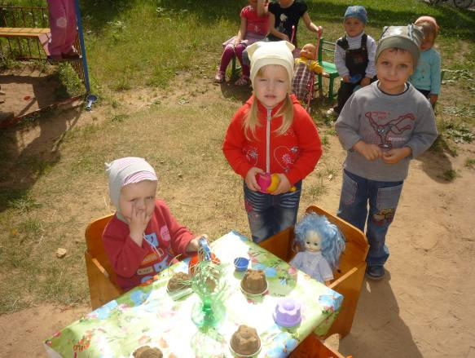

«Угощение для кукол, угостились мы и сами».
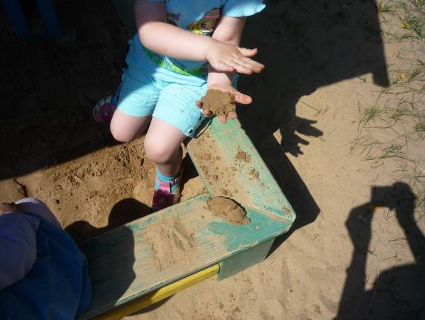

«Из сырого песка лепится, а из сухого - нет».

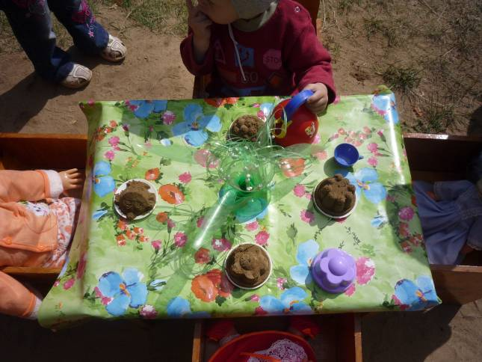

Мы печём пшеничные
Пироги отличные.
Кто придёт к нам пробовать
Пироги пшеничные?
Мама, папа, брат, сестра,
Пёс лохматый со двора.
И другие, все, кто может,
Пусть приходят с ними тоже.
Крошки что останутся,
Воробью достанутся.

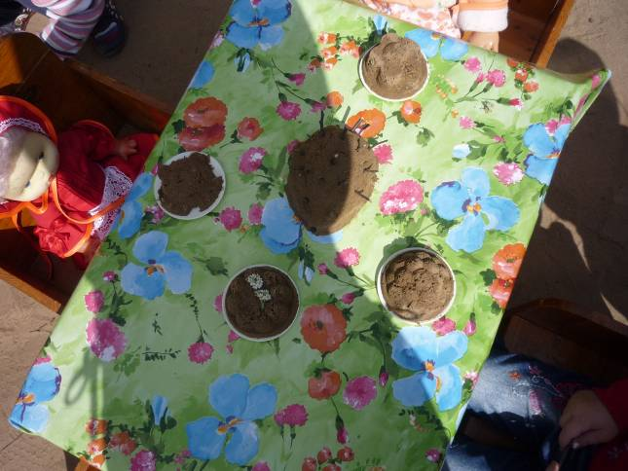

«Вот какой торт «Ёжик».
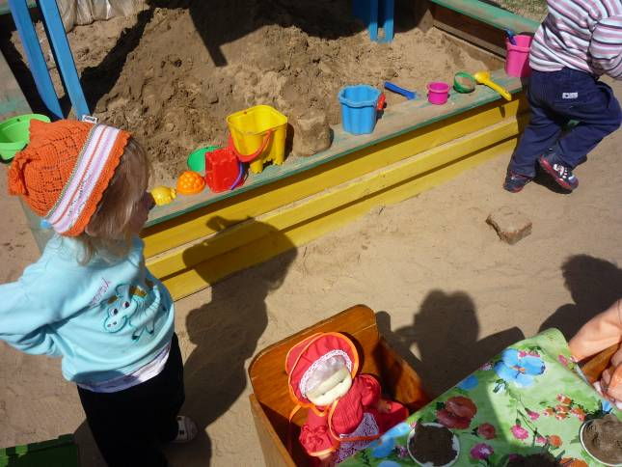

«Мы играем».

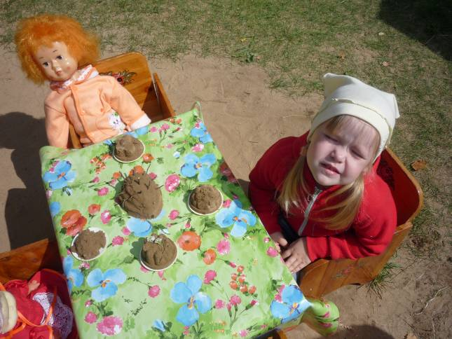

мы слепили колобок,
У него колючий бок.
Колобок покатись,
Только больше не колись!

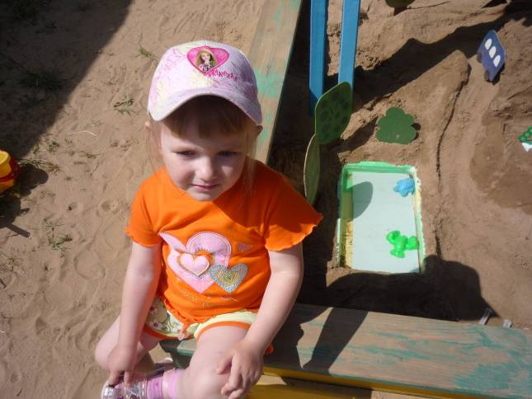

«Мы построили целый город из песка, а в нём бассейн».
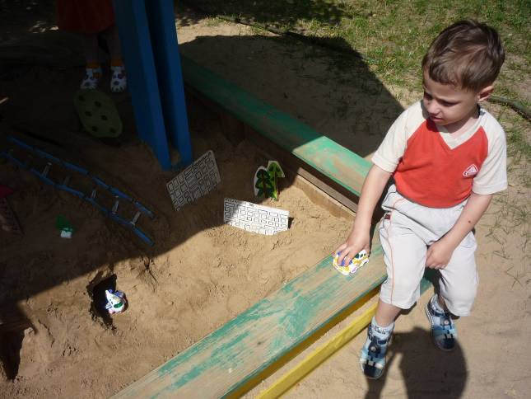

« А я еду по городу на машине».
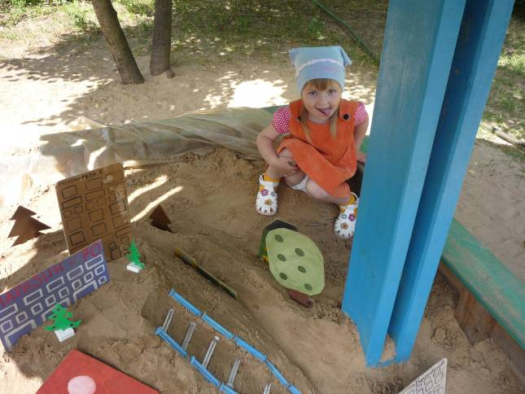

«В городе есть дома, деревья, большая лестница».
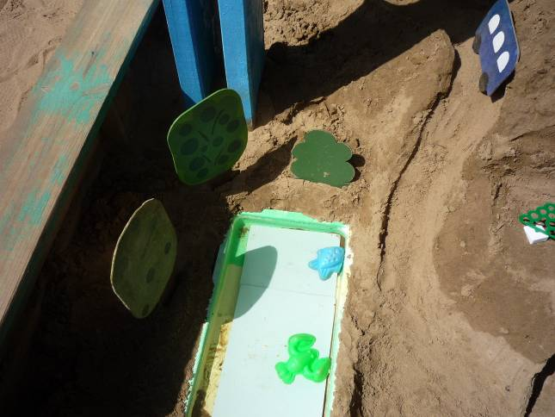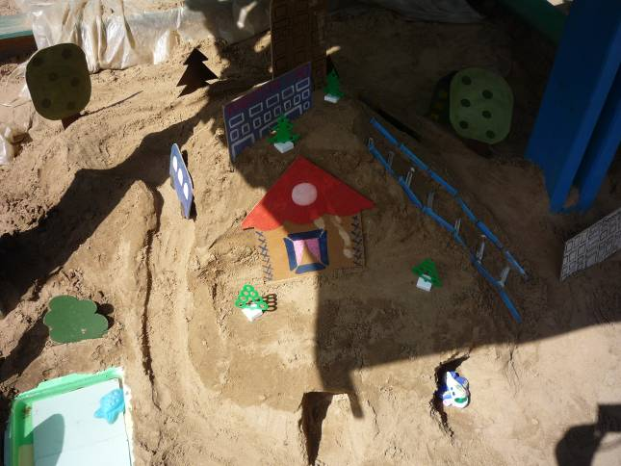

«Наш город».
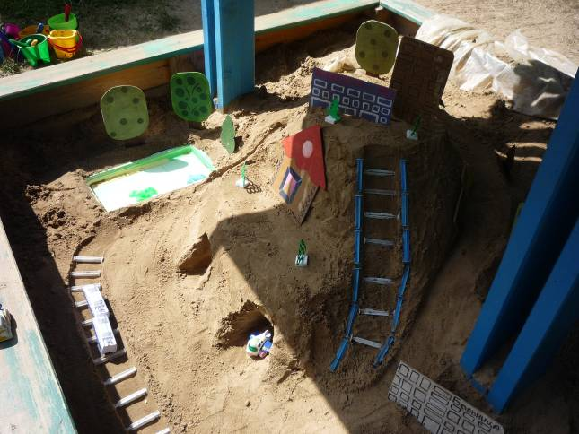

Из песка мы строим дом.
Так просторно будет в нём.
Помогают строить дети,
Хороши постройки эти.
Для реки проводим русло-
Не широко и не узко.
По реке поплыли лодки,
Из коры их сбили плотно.
Мы играем интересно,
Жаль нам в группу уходить,
Ведь с друзьями, всем известно,
Просто некогда грустить.

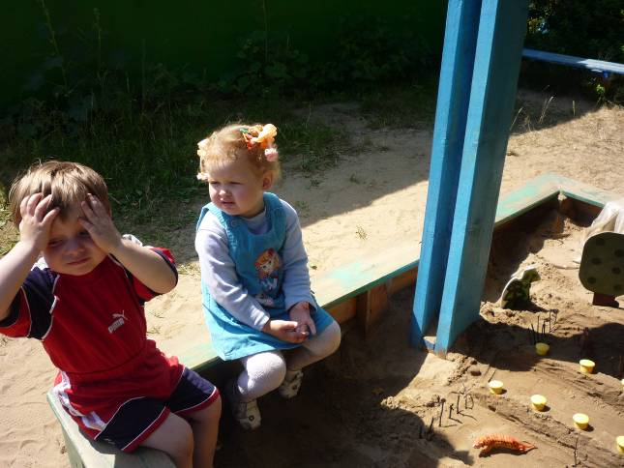

«Пусть не сердятся родители,
Что измажутся строители,
Потому что тот, кто строит,
Тот чего-нибудь да стоит!
И не важно, что пока
Этот домик из песка!»

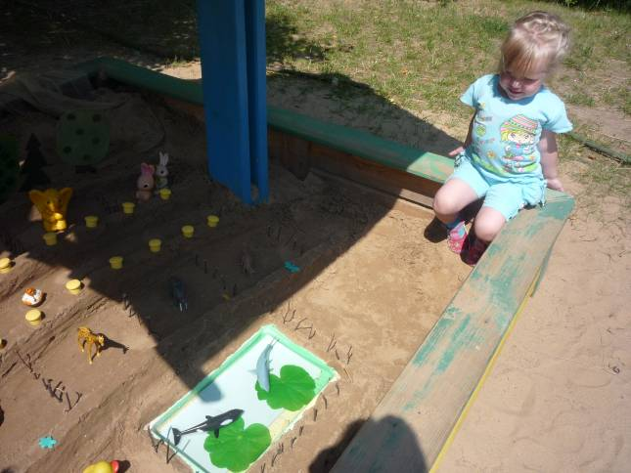
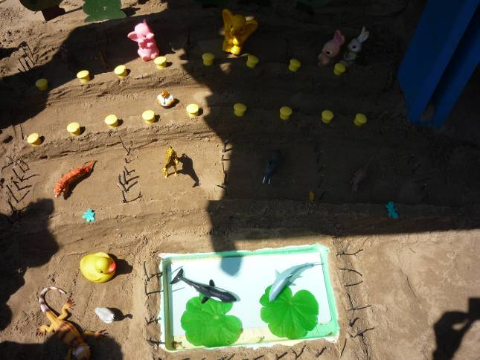

«Мы построили зоопарк».
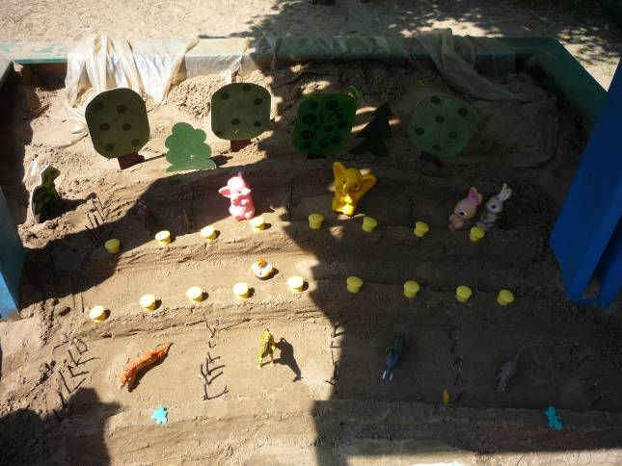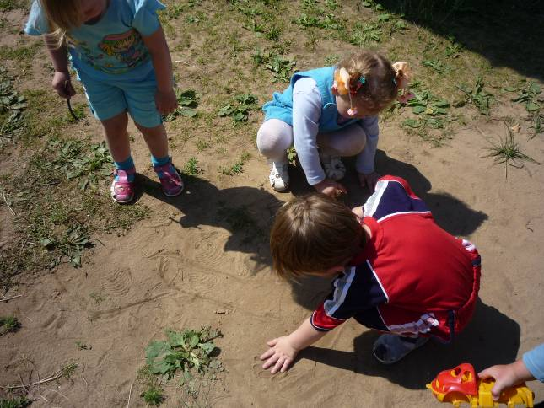

«Мы рисуем на песке».
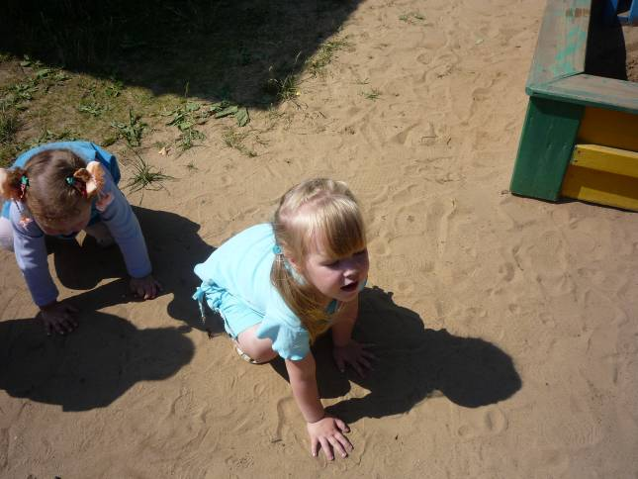

«Ладошки на песке».
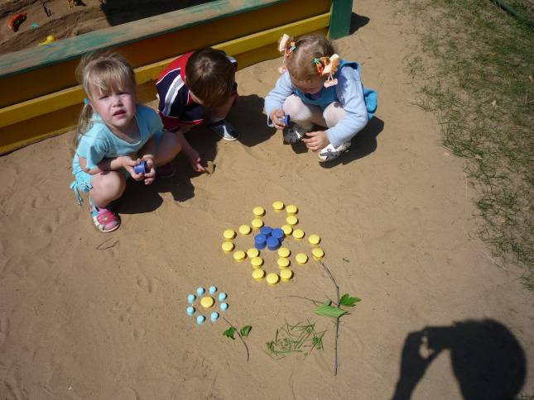

«На песке можно делать поделки из бросового материала».

«На клумбе здесь растут цветы
Необычайной красоты.
Любуются все их цветеньем,
Вдыхают запах с наслажденьем».
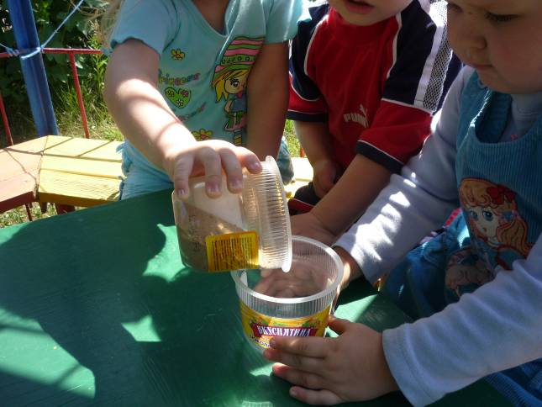

Опыт: «Песок сыпучий».
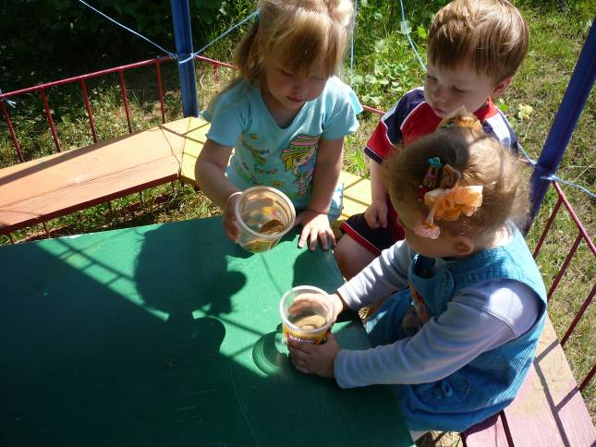

Опыт: «Песок состоит из песчинок».

Приложение № 3
Опыт 1.

"Сухой песок может сыпаться".

Предложить набрать в кулачок горсть песка и выпустить его маленькой струйкой. Что происходит с сухим песком? (Он сыплется).
Возьмем стакан с песком и пересыплем из него песок в пустой стакан. Что мы сделали с песком? Что случится с песком, если стакан упадёт? Песок высыплется, он сыпучий.
Вывод: О чём мы сегодня узнали? Сухой песок сыплется.

Опыт 2.

"Мокрый песок принимает любую нужную форму".

Предложить набрать в кулачок горсть песка и выпустить его маленькой струйкой. Что происходит с сухим песком? (Он сыплется). Давайте попробуем построить что-нибудь из сухого песка. Получаются фигурки? Попробуем намочить сухой песок. Возьмите его в кулачок и попробуйте высыпать. Он также легко сыплется? (Нет). Насыпьте его в формочки. Сделайте фигурки. Получается? Какие фигурки получились? Из какого песка удалось сделать фигурки? (Из мокрого).

Вывод: О чём мы сегодня узнали? Из какого песка можно сделать фигурки? (Из мокрого).

Опыт 3.

"На мокром песке остаются следы, отпечатки".
Воспитатель предлагает на сухом песке оставить отпечатки ладошек. Хорошо видны отпечатки? Воспитатель смачивает песок, перемешивает его, ровняет. Предлагает на мокром песке оставить отпечатки ладошек. Теперь получается? Посмотрите, виден каждый пальчик. Теперь сделаем следы ножек. Что вы видите? Почему получились отпечатки ладошек и следы ног? (Потому что песок намочили).

Вывод: О чём мы сегодня узнали? На каком песке остаются следы ног и ладошек? (На мокром песке остаются следы, отпечатки).

Опыт 4.

"Песок - это множество песчинок".
Ребята, что у меня в стаканчике? (Песок). Я возьму белый лист бумаги и насыплю на него немного песчинок. Посмотрите, какие они мелкие. Каждую из них хорошо видно на листе бумаги. Чтобы получилась большая горка песка нужно очень много песчинок. Воспитатель насыпает несколько горок песка разной величины. В какой из них больше (меньше ) песчинок? А в песочнице много песчинок? Как выглядят песчинки? (маленькие, кругленькие, как зернышки). Они похожи друг на друга? (да).

Вывод: О чём мы сегодня узнали? Песок состоит из песчинок, которые не прилипают друг к другу.

Игра « ладошки».

Задачи: развивать произвольное внимание, зрительно-моторную координацию, сенсорно-перцептивную сферу, творческое воображение: гармонизировать внутреннее состояние.
Материалы: песочница; кубики и другие формы.
Педагог рассказывает детям, что они будут играть в песочной стране со своими ладошками:
— Положите руки на песок. Что вы почувствовали?
Каков песок на ощупь? (Холодный, мягкий.) Давайте согреем песок руками, отдадим ему частичку своего тепла. Перемешайте песок, пропустите его между ладошками. У кого песок стал теплым? А теперь закопайте ладошки в песок и познакомьте пальчики друг с другом.
Поднимите сначала указательные пальчики, пошевелите ими, поздоровайтесь пальчиками. Теперь пошевелите средними пальчиками, безымянными... (Это упражнение проделывается с каждым пальчиком по отдельности, двумя руками одновременно. Во время игры обращаем внимание на то, чтобы на поверхности песка работали только те пальчики, «имена» которых
называются. Остальная часть руки должна быть полностью закопана в песке.
Сейчас мы вынем наши руки и положим их на поверхность песка. Похожими ли
получились у нас ладошки? Ребята, а на что похожа песочная ладошка, если ее дорисовать? (Варианты могут быть различными: птица, цветы, солнышко.)

Непослушный песок.

Маленький львёнок сидел под пальмой и пытался что-то строить из песка. Но у него ничего не получалось, потому что всё рассыпалось. Львёнок был очень недоволен тем, что песок такой сыпучий и мягкий. Не получалось даже рисовать на песке: рисунки выходили нечёткие и некрасивые.
«Что это ты такой сердитый?» - спросила львёнка умная черепаха, вернувшаяся с озера. «Понимаешь, я так стараюсь, а у меня ничего не получается!» - жаловался раздосадованный львёнок. «И не получится! - твёрдо сказала черепаха. - Ведь песок очень мягкий и сыпучий». «Что же мне теперь делать? - расстроился львёнок. - Песок должен быть мягким, чтобы я мог поваляться и покувыркаться, и должен быть твёрдым, чтобы можно было рисовать и строить».
«Молодец! - похвалила его черепаха, -ты почти нашёл правильное решение». «Неужели? - удивился маленький львёнок. - А как же сделать песок твёрдым?». «Подумай хорошенько, ведь ты прекрасно знаешь ответ», - посоветовала черепаха. Львёнок немного подумал и сказал: «Послушай, черепаха, я, кажется, придумал».
Что же придумал львёнок?

Конспект занятия «Сыплем, лепим».

Цель: пополнить знания детей о свойствах песка (сухой сыплется, влажный — можно лепить). Учить детей пользоваться лейкой.
Ход прогулки:
Выйдя на прогулку, воспитатель обращается к детям: «Сегодня мы с вами будем играть с песком. Посмотрите, какие у меня красивые предметы: сита, воронки, пластмассовые бутылочки. Давайте насыплем в бутылочки песок. Его нужно сыпать аккуратно, через воронку. Пользуйтесь совочками, не набирайте много песка, будьте аккуратны. А у тебя нет воронки, Саша? И Песок не насыпается в бутылочку без нее? Давай я тебе помогу. Видишь, без воронки плохо насыпать песок. Песок сухой, сыплется тонкой струйкой. А кто хочет насыпать песок в сито? Что, не получается? Почему? Просыпается песок! Через сито можно только просеивать песок. Песок сухой, сыпучий!
А теперь посмотрите, я налью немного воды на песок, помешаю его совочком. Песок стал влажный. Видите, даже по цвету он различный. Сразу видно, где сухой, где влажный песок. Попробуйте насыпать его в бутылочку. Почему не сыплется? Он не сыпучий, не сухой, он влажный. А через сито его можно просыпать, нет? Почему? Он не сыпучий, не сухой. Он влажный. А как вы узнаете, влажный или сухой песок?
Из влажного песка можно делать постройки».
Младшим детям взрослый показывает, как утрамбовывать песок, затем в нем с одного края выбирать часть. Получаются маленькие домики. Тут будут жить мышата. Вместе с детьми набирает камешки, сажает в каждую норку «мышонка». Вот какие у мышат домики-норки!
Воспитатель показывает старшим, как можно сделать дом с окнами, дверью.
Кто хочет, может через сита и воронки сыпать сухой песок или из влажного песка делать много норок для мышат, домики для кукол. Можно предложить детям принести воду в лейках, увлажнить песок. После полива дети перекапывают песок и продолжают играть с ним.

Город на песке.

С помощью ведерка сделать две горки на небольшом расстоянии друг от друга, а между ними - дощечка. По такому мосту можно катать машину, под мостом может проехать поезд или плыть кораблик. Сочетая разные виды построек – дороги, туннели, мосты, песчаные горки – можно построить трассу, по которой будет ездить игрушечная машинка. Можно создать и целый город с площадями, скверами, домами и гаражами. Как в любом городе, здесь будут перекрестки, мосты. Можно заранее изготовить плоскостные изображения домов, светофоров, деревьев. Эти макеты воткнуть в песок и город станет совсем настоящим.

Зоопарк.

С набором игрушек « Дикие животные», можно организовать в песочнице настоящий зоопарк. Огородить его насыпным забором, сделать клетки для животных из палочек, сделать озеро для водоплавающих.

Метод печатания.

Чтобы выдавливать на песке контурные или объёмные изображения, нужно сначала с помощью лопатки, дощечки или ладоней разровнять влажный песок, подготовив гладкую поверхность. А дальше, слегка вжимая в песок формочки и осторожно сжимая их, отпечатывать на нём разные изображения.
На влажном песке можно и рисовать прутиком, тонкой палочкой или просто пальцем.
1). Дорожка для машины;
2) для поезда;
3) человечек:
«точка, точка, запятая-
Вышла рожица смешная.
Ручки, ножки, огуречик-
Получился человечек».
4) предметные изображения
- солнышко
- мяч
- воздушный шарик
- дом
- дерево
5) волшебное превращение
Нарисуйте на песке круг и спросите ребёнка на что он похож, а затем пусть малыш дорисует картинку.

Художественное слово

«Мы слепили колобок,
У него колючий бок.
Колобок покатись,
Только больше не колись!»

«Мы печём пшеничные
Пироги отличные.
Кто придёт к нам пробовать
Пироги пшеничные?
Мама, папа, брат, сестра,
Пёс лохматый со двора.
И другие, все, кто может,
Пусть приходят с ними тоже.
Крошки что останутся,
Воробью достанутся».

Б. Заходер
«Пусть не сердятся родители,
Что измажутся строители,
Потому что тот, кто строит,
Тот чего-нибудь да стоит!
И не важно, что пока
Этот домик из песка!»

Л. Герасимова
«Играем с песком»
Из песка мы строим дом.
Так просторно будет в нём.
Помогают строить дети,
Хороши постройки эти.
Для реки проводим русло-
Не широко и не узко.
По реке поплыли лодки,
Из коры их сбили плотно.
Мы играем интересно,
Жаль нам в группу уходить,
Ведь с друзьями, всем известно,
Просто некогда грустить.

«На клумбе здесь растут цветы
Необычайной красоты.
Любуются все их цветеньем,
Вдыхают запах с наслажденьем».

«Строим дом»
Фундамент построим,
И стены, и крышу,
И башни резные
Над крышей повыше.
Без окон, дверей
Обойтись нам нельзя.
На стройке работать
Мы будем, друзья!
Вы готовы стать строителями?
Да!!!

Вывод.

Игры на песке - одна из форм естественной и увлекательной для ребенка деятельности. Они просты в организации, не требуют специального оборудования и вполне доступны в условиях даже ограниченного свободного пространства в помещении детского сада. Как правило, эти игры вызывают у детей живой интерес, побуждают их к активности и творческому самовыражению, дают яркие эмоциональные впечатления.
Набор игрушек может быть самым разнообразным. Его состав обычно определяется сюжетом и содержанием игры, которую выбирают сами дети. Это могут быть сюжеты любимых мультфильмов, сказок и просто придуманные истории.
При подборе игрушек важно обращать внимание на то, чтобы основные персонажи были не в единственном экземпляре или чтобы в наличии было хотя бы несколько игрушек или предметов, которые при необходимости легко наделить ролью недостающей игрушки. Это могут быть различные предметы-заместители: неокрашенные деревянные фигурки людей, брусочки разного размера, кубики с картинками и т.п. Единственные ограничения - количество и размер игрушек. Желательно, чтобы одновременно в песочнице игрушек было не очень много, и они не должны быть слишком большими и громоздкими.
Мы постепенно накапливаем и расширяем свою базу игрушек. Это дает возможность вносить изменения в игровые стереотипы детей и стимулировать их к разыгрыванию различных новых сюжетов.
Организуя развивающие игры, мы стремимся соблюдать важные принципы.
1.Добровольность. Ребенок участвует в игре только по своему желанию, что означает отказ от принуждения и уговоров. Главная задача взрослого как ведущего - эмоционально привлечь ребенка и заинтересовать предложенной возможностью играть.
2. Активность ведущего взрослого.
В играх взрослый выступает в роли организатора, ведущего и непосредственного участника игры в образе какого-либо персонажа (или даже нескольких персонажей)
3. Предупреждение открытых конфликтов между детьми. Взрослому необходимо быть внимательным и проявлять определенное терпение, для того чтобы возможные агрессивные проявления в поведении детей, особенно на начальных этапах работы, не перерастали в открытые конфликты. Четкое понимание поставленных перед ним задач, осознание своих возможностей управлять игровой ситуацией и определенная настойчивость помогают ведущему справляться с трудностями и находить конструктивные решения в конфликтных ситуациях.
4. Безоценочность. В игре взрослый воздерживается от оценок деятельности детей. Внимание как дошкольников, так и самого взрослого направлено на процесс происходящего, на взаимодействие друг с другом, на совместные действия. Только на заключительном этапе игры взрослый обязательно выражает свое удовлетворение от совместной игры, подчеркивает наиболее удавшиеся игровые взаимодействия.
5.Безопасность.

Результатом работы с использованием игр на песке становится постепенное развитие творческой активности, расширение ролевого репертуара и ролевого поведения детей, развитие коммуникативной функции речи не только во время совместных игр со взрослым, но и в свободной игре в группе сверстников. С течением времени, при дальнейшем активном участии воспитателя, которая заключается в постоянной поддержке и дальнейшем развитии приобретенных детьми игровых навыков, у них заметно развивается способность вступать в конструктивные речевые диалоги, налаживать отношения со сверстниками в игре и вне игры, а также мирно разрешать возникающие конфликты, используя речь в качестве основного эффективного коммуникативного средства.

Методическая литература.

- Журнал «Ребёнок в детском саду» №3 2008г.
- Журнал «Здоровье дошкольника»№10 2007г.
- Журнал «Дошкольное воспитание» №6 1989г., №6 2006г.
- Л.В. Куцакова «Летний досуг с детьми»
- О.А. Новиковская «Сборник развивающих игр с водой и песком для дошкольников».
- Теплюк « Занятия на прогулке».

